RANCANG BANGUN MESIN PENGEPRES BAGLOG JAMUR SISTEM PHENEUMATIC
Periyanto
D3 Teknik Mesin, Fakultas Teknik, Universitas Negeri Surabaya
Email : periyantoperiyanto@mhs.unesa.ac.id
Yunus
Jurusan Teknik Mesin, Fakultas Teknik, Universitas Negeri Surabaya
Email : Yunus@unesa.ac.id
Abstrak
Jamur merupakan tanaman yang sangat disenangi banyak kalangan karena mampu diolah menjadi berbagai macam makanan untuk dinikmati, oleh sebab itu jamur banyak dibutuhkan dalam kebutuhan sehari-hari karena jamur memiliki kandungan gizi yang banyak. Dengan banyaknya konsumsi jamur untuk dijadikan makanan olahan maka para pedagang maupun petani jamur harus selalu menyediakan jamur untuk kebutuhan sehari-hari dipasar maupun super market. Dalam hal ini para petani jamur yang selalu menyedikan jamur untuk kebutuhan sehari-hari masih penggunakan proses secara manual untuk pembuatan baglog jamur atau tempat tumbuhnya jamur. Cara manual yang dilakukan tersebut pasti membutuhkan waktu banyak dan tenaga yang banyak juga untuk setiap pengepresan baglog jamur. Oleh sebab itu saya menciptakan Mesin Pengepres Baglog Jamur Sistem Pheneumatic yang memiliki tekanan stabil pada setiap pengepresan baglog jamur dimana tekanan yang dihasilkan untuk mengepres baglog jamur sebesar 5 bar sehingga menghasilkan baglog-baglog jamur yang mempunyai kepadatan yang sama untuk pertumbuhan jamur tiram. Dengan desain mesin yang dapat disesuaikan dengan kebutuhan petani jamur serta pengorasian yang sangat mudah dan proses pengepresan yang cepat sehingga tenaga yang dibutuhkan sangat sedikit. Mesin pengepres baglog jamur sistem pheneumatic ini mampu menghasilkan baglog-baglog jamur dalam waktu 3 jam kerja 150 baglog jamur yang siap untuk proses pemeraman atau pertumbuhan jamur. Mesin pengepres baglog jamur ini hanya menggunakan tenaga yaitu berupa angin dari kompresor untuk proses pengepresan sehingga mesin ini sangat efesien dan efektif dalam melakukan proses pengepresan baglog jamur. Disamping itu pemanfaat proses pembuatan baglo-baglog jamur yang efesien dan efektif juga akan menunjang untuk melakukan perollingan pembudidayaan jamur agar tetap berjalan terus tanpa terhenti agar mampu memenuhi kebutuhan konsumsi jamur yang meningkat dipasaran.
Kata Kunci : Rancang Bangun Mesin Pengepres Baglog Jamur Sistem Pheneumatic.

Abstract
Fungus is a plant that is loved by many people because it can be processed into a variety of foods to be enjoyed, therefore many mushrooms are needed in everyday needs because the mushrooms have a lot of nutritional content. With so much consumption of mushrooms to be processed food then the traders and mushroom growers should always provide mushrooms for daily needs in the market and super market. In this case the mushroom farmers who always menyedikan mushrooms for daily needs is still using the process manually to manufacture baglog mushrooms or the growth of mushrooms. Manual way is done it would take a lot of time and much energy also for every baglog pressing mushrooms. Therefore I created a Phosumatic Mushroom Baglog Pressure Machine which has a stable pressure on each baglog pressing mushroom where the pressure generated to press baglog mushrooms is 5 bar so as to produce baglog-baglog mushrooms that have the same density for oyster mushroom growth. With a machine design that can be tailored to the needs of mushroom farmers and pengorasian very easy and fast pressing process so that the required energy is very little. Bagging machine baglog fungus pheneumatic system is able to produce baglog-baglog mushrooms within 3 working hours 150 baglog mushrooms are ready for the process of curing or mushroom growth. Baglog mushroom pressing machine is only using the power of the wind from the compressor for the pressing process so that this machine is very efficient and effective in pressing the baglog mushroom process. Besides, the beneficiary of baglo-baglog process of efficient and effective mushrooms will also support to do mushroom cultivation pemuda to keep running without stopping in order to be able to meet the needs of increased mushroom consumption in the market.
Keywords: Design of Bagging Machine Baglog Mushroom Pheneumatic System

PENDAHULUAN
Indonesia dikenal sebagai negara agraris, dimana usaha pertanian, perkebunan dan kehutanan merupakan salah satu tulang punggung perekonomian negara. Ketangguhan usaha berbasis pertanian telah teruji dan mampu bertahan pada saat Indonesia didera krisis ekonomi pada tahun 1998. Usaha dibidang pertanian, perkebunan dan kehutanan merupakan proses produksi yang secara biologis mengikuti hukum aliran energi. Hasil dari keseluruhan proses produksi itu adalah berupa biomasa tanaman. Selama ini setelah diambil hasil utama dari semua proses produksi, biasanya sebagian besar biomasa yang telah diproduksi tanaman tersebut terpaksa harus dibuang dalam bentuk limbah, contohnya adalah serbuk gergaji yang merupakan limbah dari hasil pengolahan kayu, dalam jumlah yang besar serbuk gergaji ini menjadi masalah untuk tempat penggergajian kayu itu sendiri ada beberapa alternatif yang bisa dilakukan untuk mengatasi masalah limbah tersebut, misalnya dengan cara dibakar, namun cara ini menimbulkan efek negatif berupa polusi asap dan resiko kebakaran yang tidak terkendali. Salah satu solusi yang paling tepat adalah dengan cara menjadikannya bahan baku media jamur tiram. Sebab dari alternatif ini selain mengurangi masalah limbah yang ada, juga bisa menjadi sumber pendapatan bagi masyarakat. (Suriawiria, 2004)

Di Indonesia, jamur tiram diperkirakan sudah mulai dibudidayakan sekitar tahun 1950-an dan terus berkembang hingga saat ini jamur tiram merupakan salah satu jenis jamur yang berkembang dengan pesat, baik dari sisi teknologi budidaya maupun dari sisi permintaan pasar. Saat ini jamur mampu ditemukan dimana-mana, mulai pasar, supermarket , dan restoran. Serta makanan olahan yang terbuat dari jamur mempunyai banyak ragamnya, seperti nugget jamur, jamur crispy, sate jamur, sosis jamur dan lain-lain Jawa Barat merupakan sentra produksi jamur tiram di Indonesia. Disini banyak petani jamur tiram yang tersebar mulai dari Bandung, Cianjur, Sukabumi, Bogor dan sekitarnya. . (Agustina W, 2014)

Jamur tiram (Pleurotus ostreatus) adalah jamur pangan dari kelompok Basidiomycota dan termasuk kelas Homobasidiomycetes dengan ciri-ciri umum tubuh buah berwarna putih hingga krem dan tudungnya berbentuk setengah lingkaran mirip cangkang tiram dengan bagian tengah agak cekung. Pembudidayaan jamur tiram dengan serbuk gergaji ini dengan media penampung yang disebut baglog, baglog ini sendiri komponen utamanya adalah serbuk gergaji kayu. Serbuk gergaji sebaiknya dilapukkan terlebih dahulu selama kurang lebih 3-4 minggu dengan cara dicampur sedikit kapur. Bekatul juga harus yang baru, tidak bau apek, tidak berkutu. Yang selanjutnya dilakukan adalah serbuk gergaji diayak, lalu dicampur bekatul, kapur, gips lalu diaduk sampai benar-benar rata, setelah rata tambahkan air bersih, jangan lupa mengukur ph serbuk gergaji (ph yg baik adalah 5-7) setelah itu campuran media ditutup dengan plastik dan dibiarkan mengompos minimal 1 hari. semakin lama pengomposan akan semakin bagus. (Suprapti, 2004).

Sehingga dalam proses pembudidayan jamur tiram mempunyai kendala yaitu pada tenaga dan waktu yang lebih banyak pada proses pembuatan baglog jamur tiram. Karena media yang padat memiliki kemampuan untuk menyimpan air yang baik dan membuat baglog jamur lebih awet. Saat ini masih banyak yang melakukan proses pembuatan baglog secara manual sehingga membuat balog-baglog jamur menjadi tidak efektif. Dimana rumah budidaya jamur yang berukuran 7 x 5 meter dengan kapasitas jamur 1500 balog jamur hanya mampu terisi sekitar 200 baglog jamur dalam sehari. Hal ini memnyebabkan proses pembuatan baglog jamur menjadi tidak efesien dan efektif karena hasil dari proses manual juga tidak mampu mengepres secara maksimal sehingga kepadatan baglog menjadi tidak sama. . (Suprapti, 2004).

Dari permasalahan tersebut saya mengajukan judul tugas akhir (TA) yang berjudul “Rancang Bangun Mesin Pengepres Baglog Jamur Sistem Pheneumatic” dimana alat ini mampu memproduksi dengan jumlah banyak dengan tekanan yang sama, waktu yang singkat, dan hasil yang maksimal untuk proses pertumbuhan jamur tiram.

METODE
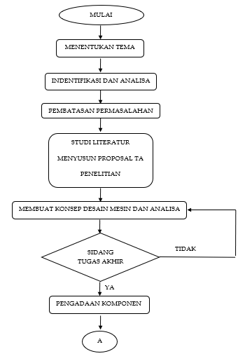
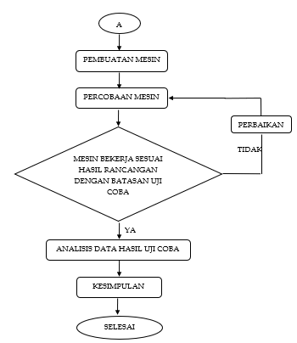
Gambar 1. Flow Chart Metode Perancangan

Desain Alat Pengepres Baglog Jamur Sistem Pheneumatic
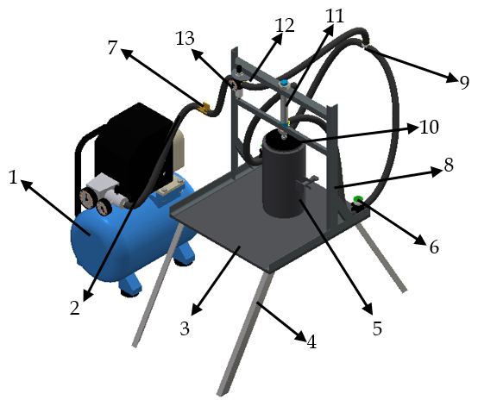
Gambar 2. Desain Mesin Pengepres Baglog Jamur Sistem Pheneumatic

Keterangan :
- kompresor
- selang dengan ukuran Ø 4 x 6 mm
- alas besi
- kaki
- silinder tabung pres
- valve 3/2 NC
- relife valve
- rangka
- pembagi T
- piringan pres
- pheneumatic
- pangkon air filter
- air filter
Pembuatan Urutan Pengerjaan Mesin Pengepres
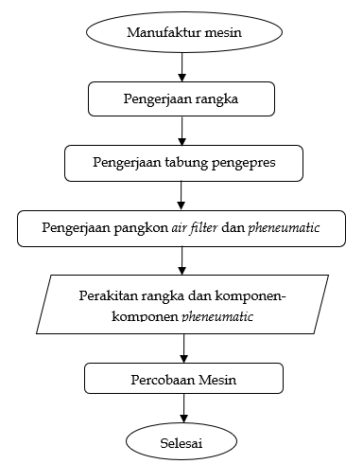
Gambar 3. Flow Chart Urutan Pengerjaan Mesin

Cara Kerja Mesin Pengepres Baglog Jamur Sistem Pheneumatic
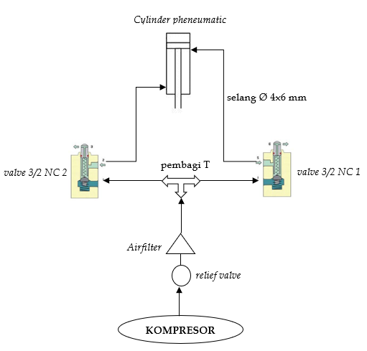
Gambar 4. Diagram Aliran Prinsip Kerja Mesin Pengepres Baglog Jamur Sistem Pheneumatic

Seperti gambar diatas bahwa dapat dijelaskan cara kerja dari alat pengepres baglog jamur sistem pheneumatic ini yaitu pertama yang pasti dengan mengisi penuh tabung dari kompresor untuk proses pengepresan. kemudian angin/udara yang ada dalam kompresor disalurkan kedalam air filter untuk menyaring udara yang keluar dari kompresor agar tidak terjadinya pengembunan yang dapat menghasilkan air karena jika air masuk kedalam pheneumatic makan dapat merusak pheneumatic. setelah disaring oleh air filter kemudian aliran udara masuk ke pembagi T untuk di tujukan ke valve 3/2 NC sebagai alat push untuk kerja maju dan kerja mundur piston cylinder pheneumatic.
Tetapi untuk proses pengepresan aliran yang keluar dari valve masih bisa di atur dengan relief valve untuk menyesuaikan kebutuhan seberapa besar tekanan yang diinginkan untuk pengepresan baglog-baglog jamur yang tersedia didalam silinder tabung. karena tekanan maju maupun tekanan mundur kecepatannya mampu di atur menggunakan relief valve sebab semakin cepat tekanan maka gaya yang dihasilkan pun semakin besar dan itu berpengaruh pada proses pengepresan baglog jamur.
Jika semua tekanan sudah diatur sesuai kebutuhan maka proses pengepresan pun dapat dilakukan dengan menekan valve 1 untuk langkah maju dan valve 2 untuk mundur nya piston cylinder pheneumatic. dan untuk seberapa padat yang kita butuhkan sebuah baglog jamur dapat diatur dengan menaikan atau pun menurunkan pheneumatic dan rangka penyangganya karena karangkanya sudah dibuat fleksibel yang dapat diatur sesuai dengan kebutuhan yang diingikan.

HASIL DAN PEMBAHASAN
Perhitungan Gaya-Gaya Yang Bereaksi
Rangka sebagai penopang memiliki titik pembebanan, yaitu beban yang ditanggung tiap titik oleh rangka. Keadaan kesetimbangan statis, Apabila suatu konstruksi dengan sistem tumpuan dibebani oleh gaya sehingga gaya reaksinya dapat ditentukan dengan syarat kesetimbangan maka konstruksi itu ada tiga hal. Syarat kesetimbangan itu ada tiga hal:
- Jumlah gaya horizon sama dengan nol
- Jumlah gaya vertical sama dengan nol
- Jumlah gaya samaa dengan nol
Kesimpulan yang dapat kita peroleh adalah benda akan berada dalam kesetimbangan apabila dipenuhi syarat kesetimbangan. Syarat kesetimbangan tersebut adalah tiga hal, yaitu jumlah gaya mendatar sama dengan nol, jumlah gaya tegak sama dengan nol, dan jumlah momen gaya sama dengan nol.
Dengan demikian F – W = 0 (1)
F =W
Berat silinder : 0,8 kg
Berat manometer : 0,5 kg
P= 1.3 kg x 9.81 m/s² (2)
P= 12,753 N
Karena titik berat mesin dipusatkan ditengah dan ditopang 2 titik penyangga maka W dibagi pada setiap sisi penopang dan didapatkan W pada tiap titik penopang adalah 6,3765 N.

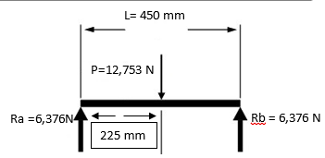
Hukum aksi = reaksi. Gaya aksinya P, Gaya reaksinya A dan B
Gaya aksi = - gaya reaksi
P = - A + B (3)
( 225). 12,753 = -( 225 + 225 ) . 6,376
2869,4 = -2869,2
Karena gaya aksi sama dengan reaksi, maka rangka ini setimbang.

Shear and Moment Diagram (Pada Rangka)
- Gaya reaksi
(4)
- Shear force
(5)
- Moment
(6)
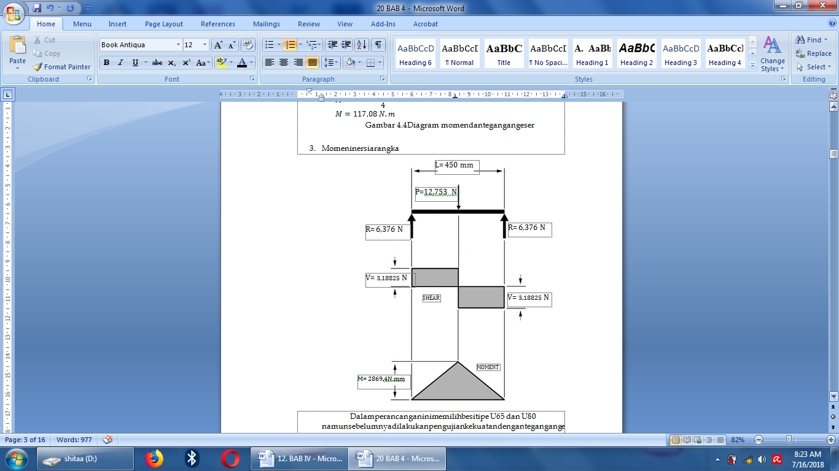
Gambar 5. Diagram Momen dan Tegangan Geser

Perhitungan Tekanan
Tekanan yang dibutuhkan untuk menekan baglog hanya 5 kgf/ms², data ini diambil dari data yang digunakan pada umumnya.
Berat : 1,2 kg
Ukuran plastik : 16 x 35

F : W : m x g (6)
: 1,2 kg x 10 m/s²
: 12 N
A : 2 x phi x r (r + t) (7)
: 2 x 22/7 x 8 (8 + 35)
: 50, 2857 (43)
: 2.162,28571 cm²
: 2,16228571 m²
P = F/A (8)
= 12 N/2,16228571 m²
= 5,54968289 N/m²
= 5,54968289 x 10⁻⁵ bar
Jadi gaya yang dihasilkan oleh tabung sebesar 5,54968289 N/m²

Uji Coba Kerja Mesin
Kinerja Rangka
Untuk kinerja rangka dengan menggunakan besi siku 50 mm x 50 mm x 5 mm dengan alas yang terbuat dari plat dengan ketebalan 10 mm rangka alat pengepres baglog jamur sistem pheneumatic ini sudah kuat dengan penguat sambungan menggunakan sambungan las. sehingga tekanan yang diinginkan hanya sebesar 5 bar untuk proses pengepresan baglog rangka ini tidak mengalami goyang karena kekokohan rangka sudah benar-benar kuat.

Perhitungan Teoritis
- Momen Penampang
Demikian juga momen penampang-momen penampangnya dihitung sendiri-sendiri kemudian dijumlahkan.
- Momen untuk beban titik:
M_{a} = - (300.1 + 600.3 + 350.4) (9)
= - (300 + 1800 + 1400) kgf.m
= - 3500 kgf.m
- Momen untuk beban merata:
M_{a} = - (1/2. q. L²) (10)
= - (1/2. 500. 2²)
= -1000 kgf.m
- Jadi, momen untuk beban campuran:
M_{A} = (-3500 - 1000) kgf.m (11)
= -4500 kgf.m
- Tegangan Kombinasi Pada Silinder Bertekanan
Suatu silinder yang dijepit pada kedua ujung-ujungnya dibebani oleh beban terbagi rata. Di dalam silinder terdapat tekanan udara p = 20 kg/cm². M_{t} = 5.10⁶ kgcm.
- Tegangan desak/tarik oleh lentur
Momen negative akibat beban terbagi rata
M = 1/12.q.L² = 1/12.(2.5).4² = 3.3333 cm (12)
- Momen inersia potongan.
I_{x} = phi.r².t = 3.1428.(51)³.2 = 833470.81 cm⁴ (13)
I_{r} = I_{x} + I_{y} = 2 (833470,81) = 1666941,63 cm⁴ (14)
- Tegangan akibat lentur:
= 20,7945 kg/cm² (15)

- Tegangan akibat tekanan udara
Akibat tekanan udara didalam silinder akan mengakibatkan tegangan aksial tarik (sejajar arah sumbu panjang silinder) ₂
= 20.52/2.2 = + 260 kg/cm² (16)
= + 20.52/2 = +520 kg/cm² (17)
- Tegangan geser akibat lentur
Tegangan geser oleh lentur akan mencapai maksimum pada gaya lintang V dan statik momen luasan Q nilainya maksimum . pada dukungan/jepit gaya lintang akan maximum, tetapi pada ujung bawah /atas silinder, nilai statik momen luasan akan sama dengan nol. Dengan demikian tegangan geser akibat lentur pada elemen A akan sama dengan nol (karena nilai Q =0)
- Kombinasi Tegangan
Tegangan normal maksimum dan minimum
Tegangan-tegangan normal:
_{n.max} = 280,7945 + 520/2 + + 155,78²
2
= 596,7953 kg/cm² (18)
_{n.min} = 400,3972-196,3981 = + 203,9991 kg/cm²

Kecepatan Produksi
Proses produksi dalam pengepresan 1 baglog memakan waktu sebanyak 1 menit.
8 jam = 480 menit
480 menit = 480 buah baglog
1 menit
Jadi dalam proses produksi pengepresan baglog jamur dengan menggunakan alat pengepres baglog jamur sistem pheneumatic selama jam kerja 8 jam sehari dapat menghasilkan 480 buah baglog jamur.

Penggunaan Listrik
Dalam mesin ini merekomendasikan menggunakan kompresor LAKONI Direct Driven Air Compressors Imola-75 10 L dimana memiliki spesifikasi sebagai berikut :
Daya Listrik : 500 Watt = 0,5 kWh
Horse Power : 3/4 HP
Kapasitas Tangki : 10 liter
Kapasitas Aliran Udara : 120 liter / menit
Kecepatan Mesin : 2800 rpm
Kapasitas Tekanan : 8 Bar

Penggunaan daya untuk proses produksi selama 8 jam adalah :
0,5 kWh x 8 jam = 4 kWh/jam
biaya yang dikeluarkan dalam 1 hari adalah :
tarif per kWh untuk tegangan menengah = Rp 1.114,74
Rp 1.114,74 x 4 kWh/jam = Rp. 4.459
PENUTUP
Simpulan
Dari rancangan alat ini mampu bekerja dengan maksimal untuk proses pembuatan baglog-baglog jamur dengan tekan yang dihasilkan oleh mesin pengepres baglog jamur sistem pheneumatic rata antara baglog satu dengan yang lainnya.
Selain mudah digunakan alat ini jug lebih banyak menghemat biaya maupun tenaga jika dilakukan pengepresan secara manual karena mesin pengepres baglog ini hanya menggunakan kompresor sebagai sumber tenaganya hanya memakan sedikit listrik untuk proses selama 8 jam kerja. serta untuk proses pengepresan baglog-baglog jamur hanya membutuhan sedikit waktu sehingga mampu menghasilkan produk baglog jamur yang banyak dalam ruang-ruang yang disediakan oleh petani jamur.
Dengan adanya mesin pengepres baglog jamur sistem pheneumatic ini diharapan banyak petani jamur yang mampu menghasilkan jamur-jamur yang berkhawalitas untuk memenuhi kebutuhan pasar. karena jamur sangat banyak peminatnya untuk dioleh untuk dimakan sebagai kebutuhan sehari-hari karena jamur memiliki banyak kandungan gizi dan vitamin.

Saran
Setelah melakukan rangkaian penyelesaian mesin pengepres baglog jamur sistem pheneumatic maka diberikan beberapa saran sebagai berikut :
- Laporan Tugas Akhir ini dapat dijadikan sebagai refrensi mahasiswa/institusi terkait dengan perancangan rangka ataupun pembuatan ulang rangka untuk hasil yang lebih baik lagi.
- Diharapkan dengan adanya produk ini para petani jamur dapat menghasilkan lebih banyak baglog dari pada masih menggunakan alat sederhana dengan tenaga manusia.
- Untuk bagian alas silinder yang menggunakan plat dengan tebal 10 mm dapat dikurangi agar mesin tidak terlalu berat.
- Penambahan valve timer untuk menentukan seberapa lama waktu yang dibutuhkan untuk mengisi angin sebanyak 5 bar.
- Untuk kaki mesin tersebut ketinggian harus disesuaikan dengan kebutuhan para petani jamur dan buat untuk prosesnya pengepresan lebih mudah dan nyaman untuk para petani jamur yang berkerja menggunakan mesin ini.
- Piringan pengepres baglog pilih dengan ketebalan yang lebih tebal agar menambah beban pres saat dilakukan pengepresan terhadap baglog jamur, yang berfungsi untuk menekan kedalam untuk menghasilkan baglog jamur yang padat.
DAFTAR PUSTAKA
Agustina W. 2014. Karya Tulis Ilmiah, Budidaya Jamur tiram. Yogyakarta.
Hendro K. 2009. Perhitungan Pneumatik. Erlangga. Bandung.
Kusna M. 2000. Pengertian Jenis Pneumatik Dan Prinsip Kerja. Tiga Bersaudara. Jakarta.
Suriawiria. 2004. Analisis peranan Sektor Pertanian Terhadap Perekonomian, Universitas Negeri Yogyakarta. Yogyakarta.
Suprapti. 2004. Cara Budidaya Jamur Tiram Skala Rumah Tangga, Penebar Swadaya. Solo.
Thomas Krist. 1993. Dasar-Dasar Pneumatik. Erlangga. Jakarta

